**Войнич Ева Хведорова (Woyniczowna Ewa)**

13 февраля 1788 г – крещение (НИАБ 136-13-894, лист 4, №18/1788-р (ориг)).

**НИАБ 136-13-894:** Лист 4. **Метрическая запись №18/1788-р (ориг).**

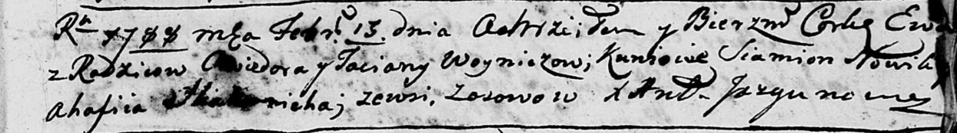

Дедиловичская Покровская церковь. 13 февраля 1788 года. Метрическая запись о крещении.

Woyniczowna Ewa – дочь родителей с деревни Осово.

Woynicz Chwiedor – отец.

Woyniczowa Taciana – мать.

Nowik Siamion - кум.

Skakunicha Ahafiia - кума.

Jazgunowicz Antoniusz – ксёндз.